PLAN DE SERVICIOS DE ASEO Y GASTOS ANUALES
AREA URBANA MUNICIPIO DE SAN SIMON

INTRODUCCION
La basura se ha convertido en un problema serio a nivel del mundo. El problema de la basura o los desechos sólidos está asumiendo proporciones terribles en la actualidad, el municipio de San Simon no es la excepción en la actualidad la población del area urbana produce alrededor de 203 toneladas de residuos sólidos anualmente. Fuera de esto un aproximado de 60 toneladas que no son tratadas y eliminadas de una manera correcta.

- UNIDAD DE SERVICIOS PUBLICOS.
La Unidad de Servicios Públicos es la encargada de brindar el servicio de recolección de residuos sólidos domiciliares y además el servicio de barrido delas vías principales, limpieza de espacios públicos en el area urbana.
La limpieza de toda el Area Urbana es un trabajo que demanda no solo un gran esfuerzo físico sino también de organización, preparación y experiencia en todo el personal de recolección, es por eso que la unidad de Servicios Públicos se encuentra al pendiente de la mejora de la prestación del servicio para brindar una mejor calidad de vida a la población.

- NUESTROS RECURSOS
La base definitivamente son los empleados del area de recolección, ya que ellos constituyen el espíritu y el brazo de la municipalidad.
Nuestro capital humano se conforma por:
CARGO | NUMERO
Obreros de recoleccion  obreros de barrido  total | 4  2  6
Dentro del actual servicio de recolección y transporte de desechos, la fuerza laboral es de suma importancia y es una tarea que debe ser reconocida por la población ya que el trabajo físico desplegado es duro y riesgoso; como por ejemplo un trabajador de recolección recorre a diaria 10 kilómetros con un carretón de basura a la vez recoge un total de 500 kilos de basura en promedio por día.

Maquinaria y Equipo:
maquinaria y equipo | NUMERO
camion recolector  carretones | 1  4

Es necesario mencionar que el camión recolector se contrata por prestación de servicios haciendo un total de 8 a 9 viajes mensualmente hasta el relleno sanitario ubicado en el Departamento de Usulután.
Así mismo la recolección domiciliar se realiza diariamente por medio de los recolectores en 4 carretones que realizan su recorrido estratégicamente por los diferentes barrios ( El Calvario, El Centro, La Fuente) que conforman el area urbana; los cuales trasladan los desechos sólidos a la caseta de transferencia que a la vez se leda el mantenimiento respectivo dos veces por semana.

Recursos financieros:
Los servicios de recolección de desechos se financian de fondo FODES 75% ya que los ingresos delos contribuyentes son muy pocos que no se alcanza cubrir todos los gastos. El presupuesto para la disposición final de desechos es de aproximadamente de 48,537.49 dólares; anuales con el siguiente desglose:
ingresos contribuyentes | valores $
tazas y contribuciones  otros ingresos | 3,536.37
total | 3,536.37

egresos | valores $
gastos de personal  bienes y serv. de consumo  recoleccion y transporte  gastos de procesamiento de desechos relleno sanitario (SOCINUS) | 11,333.22  2,429.00  36,180.00  4,560.64
total | 54,502.86

- NUESTROS SERVICIOS

- Recolección ordinaria domiciliar: Mediante la modalidad de recorrido domiciliar casa por casa, en horario diurno, con frecuencia continua durante los días de lunes a sábado, se recolectan los desechos sólidos. A futuro este servicio será diferenciado entre residuos biodegradables (orgánicos) y no biodegradables (inorgánicos).

- Barrido tradicional manual: se realiza en las diferentes vías de circulación vehicular, peatonal y de parques públicos que también incluye el servicio de recolección de desechos.

- Servicio de cooperación ambiental mediante la coordinación y asistencia técnica con la Unidad Ambiental se coordinan actividades que vaya enfocadas a la recolección de residuos sólidos y la conservación del medio ambiente, que comprenden incluso iniciativas comunitarias que han sido previamente coordinadas. (Jornadas de capacitación al personal de recolección, Campañas de limpieza de inservibles, Campañas de reciclaje)

- Atención de quejas y reclamos: para el mejoramiento de los servicios son atendidos en la Alcaldía Municipal en la Unidad de Servicios Públicos Municipales o atreves de la línea telefónica municipal 2683-9226

Alcaldía Municipal de San Simon 28 de febrero de 2020

Para: Dr. Luis Neftalí Vanegas Acosta
Director de UCSF San Simon

CC. Gilberto Ely Sorto Barahona
Inspector Técnico en Saneamiento Ambiental

En referencia a la nota emitida con fecha diecisiete de febrero del corriente año, en donde se realiza inspección al sitio de transferencia de desechos sólidos. Como Alcaldía Municipal Emitimos lo siguiente:
En la observación donde se menciona la Recolección de desechos sólidos embolsa:
Respuesta: Los desechos sólidos son recolectados y almacenados en bolsas plásticas, de una manera ordenada en el sitio de transferencia. (ver anexos)
En la observación donde se especifica Realizar Modificación del centro de acopio en base de una rampla en nivel a carrocería del camión, para facilitar carga de los desechos.
Respuesta: la caseta está diseñada para el buen funcionamiento de carga, con su rampa de acceso para los carretones y el nivel de terraza o altura para la carrocería del camión. Y además está diseñada con ventilación y resguardo seguro de los desechos antes de su traslado al relleno sanitario y se le da mantenimiento rutinario después de cada jornada laboral de recolección. (ver anexos)
En la observación donde se notifica una mejor vigilancia de los desechos.
Respuesta: esta vigilancia se está realizando a diario tanto por los recolectores y la persona encargada de las instalaciones del cementerio municipal. (ver anexos)
En la Observación donde se solicita el permiso proporcionado por medio ambiente para la construcción de las instalaciones del sitio de transferencia.
Respuesta: Como municipalidad no se ha solicitado ningún permiso al Ministerio de Medio Ambiente, ya que este no es un lugar de almacenamiento de desechos sólidos, sino que está siendo utilizado como un sitio de transferencia en la cual cada dos veces por semana son trasladados los desechos sólidos al relleno sanitario, la cantidad de basura recolectada diariamente no es la suficiente para realizar un viaje diario al relleno sanitario ubicado en el departamento de Usulután. Por lo tanto la municipalidad no cuenta con los fondos necesarios para cubrir una ruta diaria y disposición final de los desechos hasta el relleno sanitario. No omito manifestarle que se le brindan las medidas higiénicas y de salubridad al lugar de transferencia. Ala vez se está sensibilizando a la población sacar la basura el día que pasa el camión recolector. (ver anexos)

F: _________________________ F: __________________________

Unidad Ambiental Municipal Unidad de Serv. Públicos Municipales
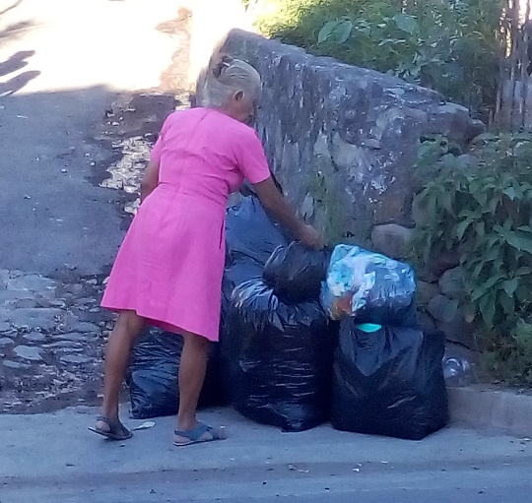

Recolección y almacenamiento de los Desechos sólidos en bolsas plásticas

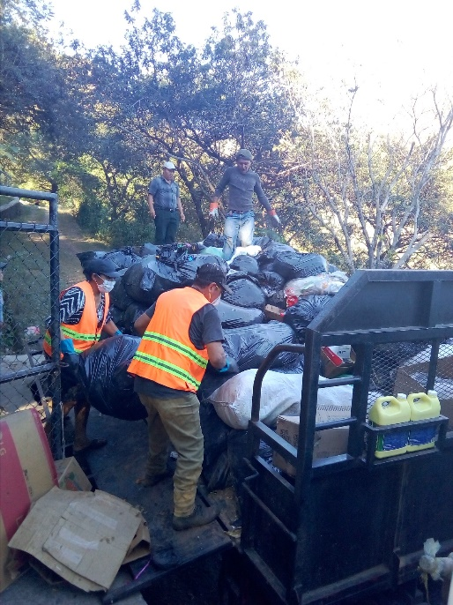
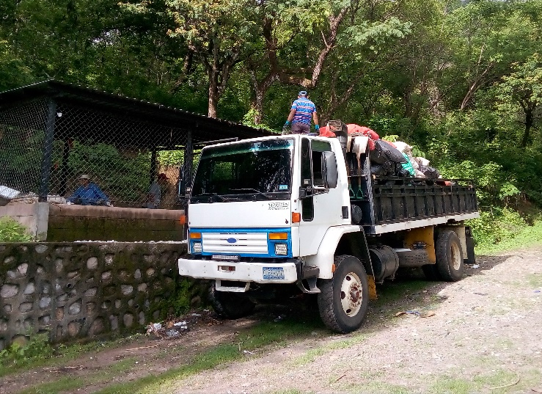

Rampa a la altura de carrocería del camión para facilitar la carga de Desechos Solidos

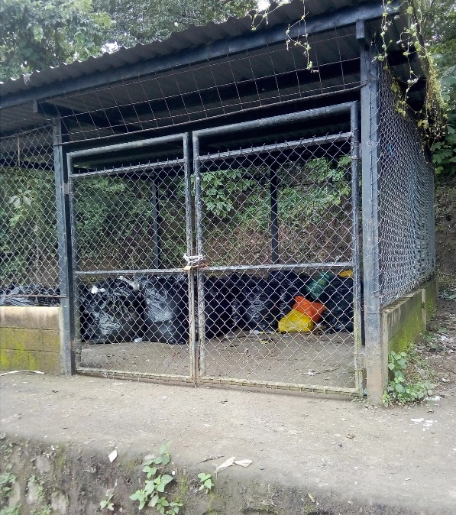

Resguardo seguro de Desechos Sólidos, en lugar de transferencia

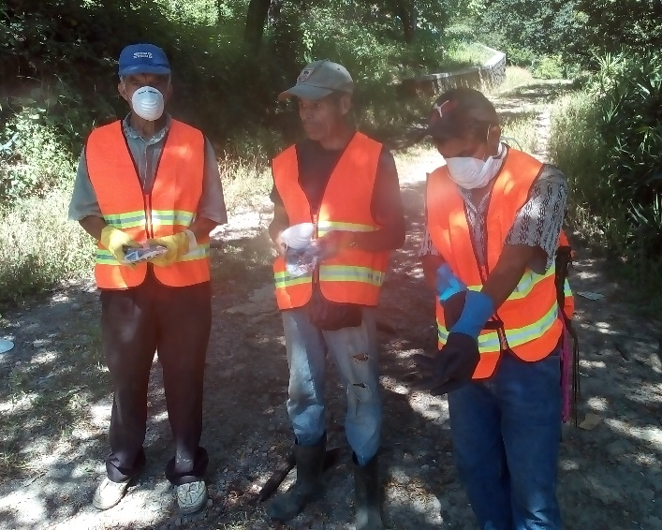

Capacitación al personal y portación de insumos básicos de protección personal para el manejo de Desechos Sólidos. (chalecos, guantes, mascarillas)

